Họ và tên: Lê Trung Sơn

MSSV: 1810482

LAB 3A

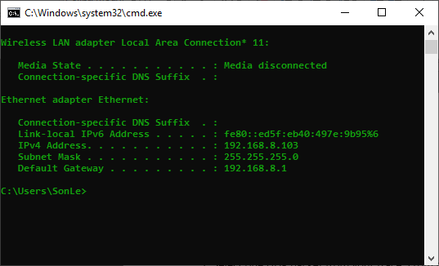

1. Select one UDP packet from your trace. From this packet, determine how many fields there are in the UDP header. (You shouldn’t look in the textbook! Answer these questions directly from what you observe in the packet trace.) Name these fields.

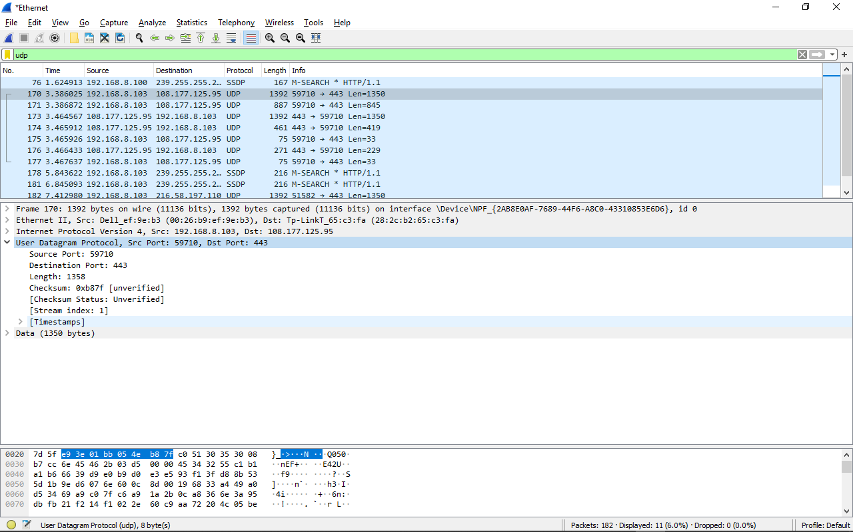

- Các trường đó là: source port, destination port, length, and checksum.

2. By consulting the displayed information in Wireshark’s packet content field for this packet, determine the length (in bytes) of each of the UDP header fields.

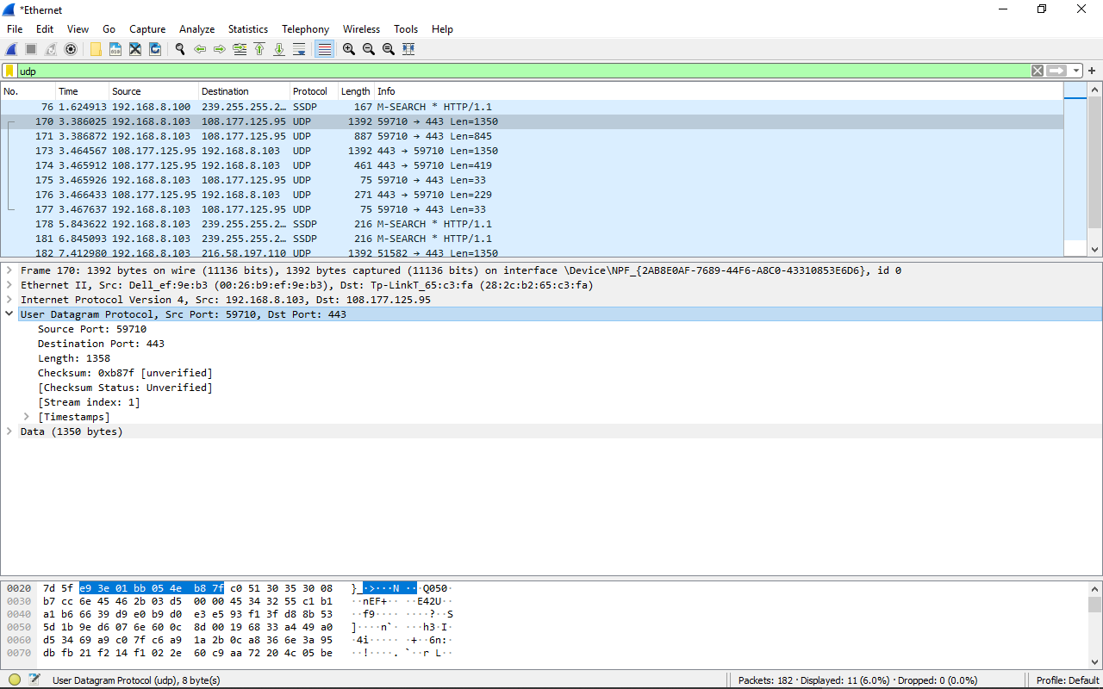

- Độ dài của UDP header là 8 bytes, của từng trường là 2 bytes

3. The value in the Length field is the length of what? (You can consult the text for this answer). Verify your claim with your captured UDP packet.

- Giá trị của trường length là tổng độ dài của UDP header (8 bytes) và độ dài của dữ liệu được đóng gói trong packet ( 1350 bytes)

4. What is the maximum number of bytes that can be included in a UDP payload? (Hint: the answer to this question can be determined by your answer to 2. above)

- Maximum number là 65535 – 8 = 65527 bytes (2^16-1 trừ đi độ dài header)

5. What is the largest possible source port number? (Hint: see the hint in 4.)

- Số port lớn nhất là 65535

6. What is the protocol number for UDP? Give your answer in both hexadecimal and decimal notation. To answer this question, you’ll need to look into the Protocol field of the IP datagram containing this UDP segment (see Figure 4.13 in the text, and the discussion of IP header fields).

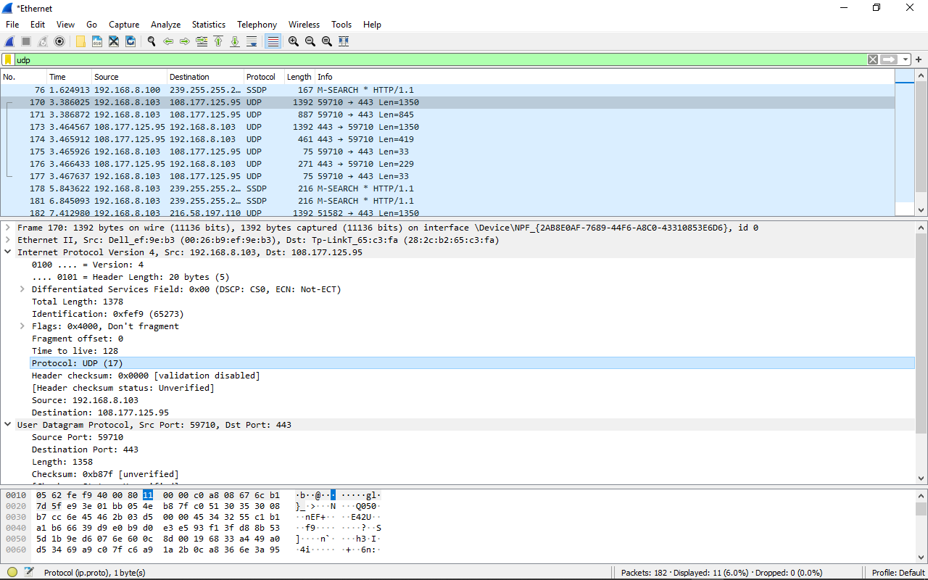

- Decimal là 17

- Hexadecimal là 11

7. Examine a pair of UDP packets in which your host sends the first UDP packet and the second UDP packet is a reply to this first UDP packet. (Hint: for a second packet to be sent in response to a first packet, the sender of the first packet should be the destination of the second packet). Describe the relationship between the port numbers in the two packets.

- Mối quan hệ là trên máy khách, source port là destination port của server, destination port là source port của server và ngược lại

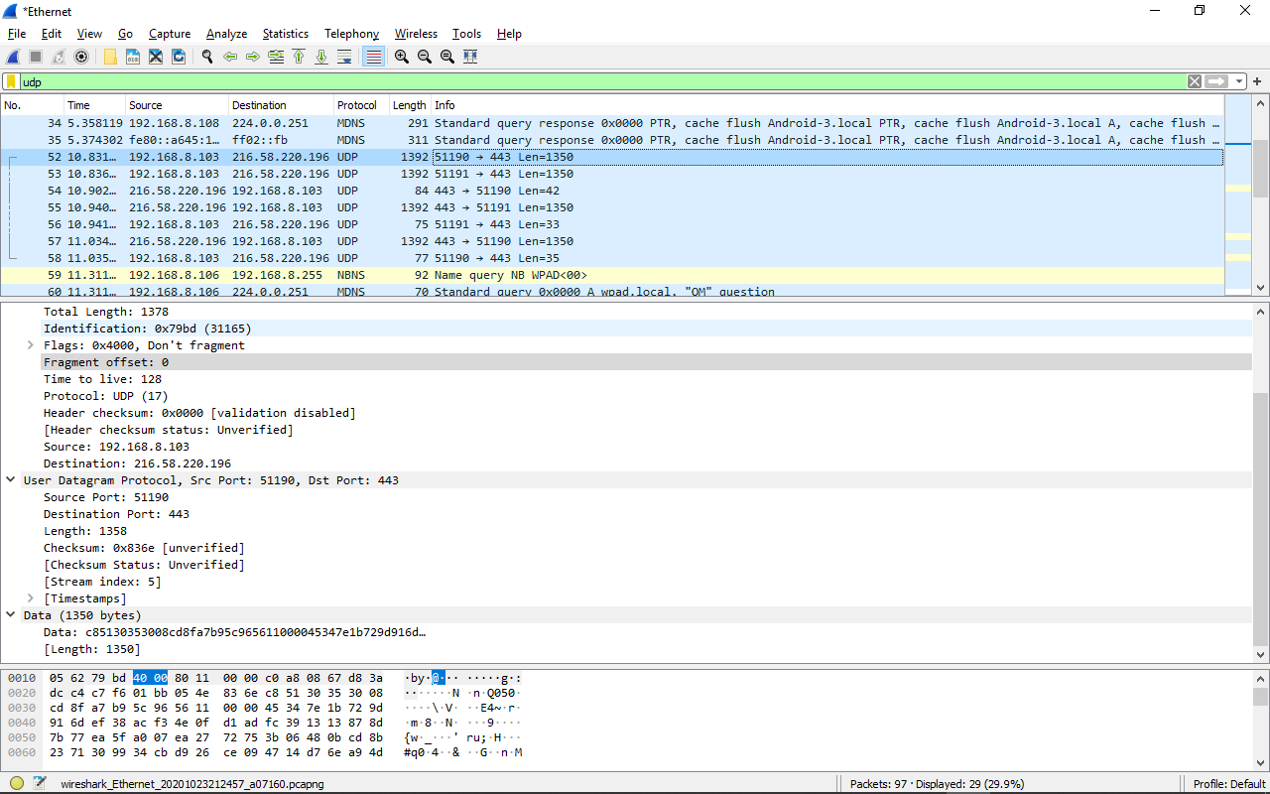

- UDP gửi đi

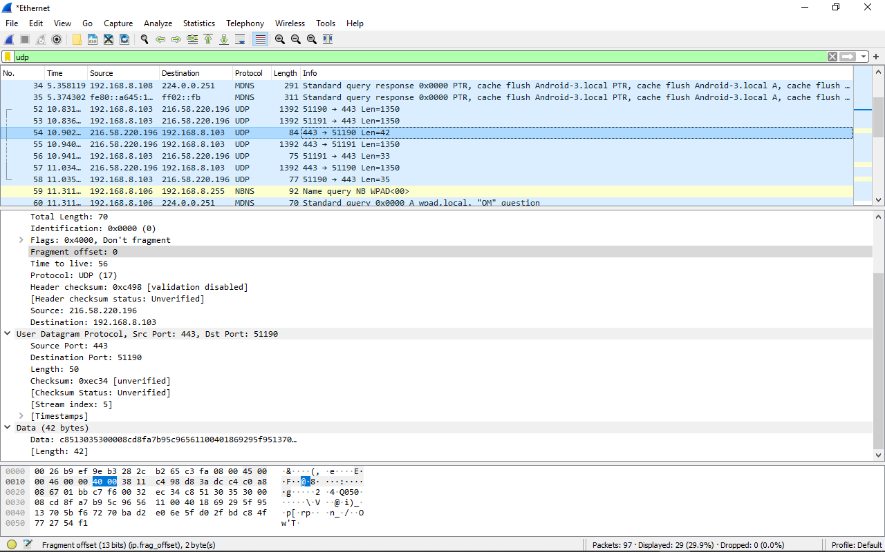

- UDP nhận về